如何使用毕业生登记表
一、毕业生登记表是什么
毕业生登记表由毕业生本人和函授站、校方分别填写相关内容，记录、评价毕业生在校学习及行为表现的材料，会作为毕业生本人个人材料归入毕业生个人档案。
二、填写时间
即日起至2023年5月30日前。
三、填写范围：
2018级至2021级预计申报毕业的学生。2017级及以前的学生按以往方式填写纸质毕业生登记表。
四、填写须知
请务必按照通知里的操作流程进行相应内容的填写以及学生照片、手写签名的上传，内容填写应真实、完整，不得遗漏；学生需一次性填写完毕并保存提交，若中途退出文档不可保存，点击保存后，填写内容可再次进行编辑。
五、填写流程
1、学生在要求时间范围内填写登记表：学生登录学生平台，在毕业模块点击编辑填写毕业生登记表，每一项都需要填写完整，其中自我鉴定部分最短不可少于300字符，最长不可多于600字符。如图：
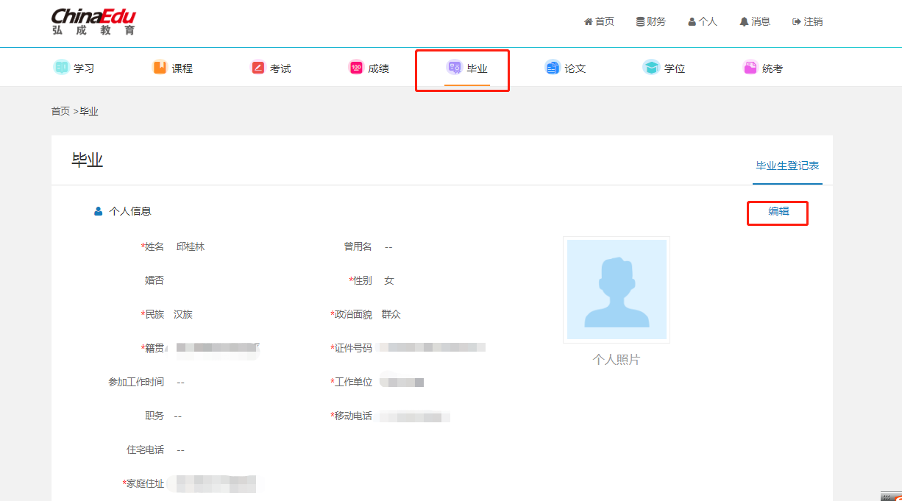

2、学生上传照片：在个人中心 > 我的个人中心>照片资料上传中上传毕业登记表照片，上传图片命名选择”证件号“+”拓展名“，照片以身份证号命名后上传，照片要求见平台显示的图片限制。上传成功后点击保存。如图：
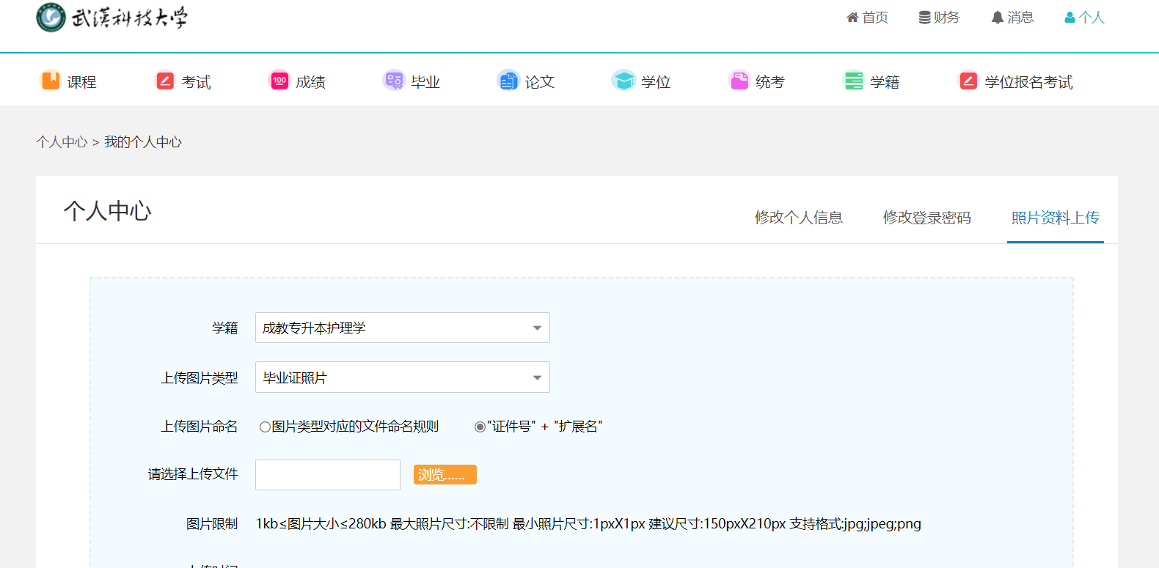

3、学生上传手写签名，学生登录学起Plus APP，找到首页“手写签名”版块，进入添加上传自己的手写签名。如图：
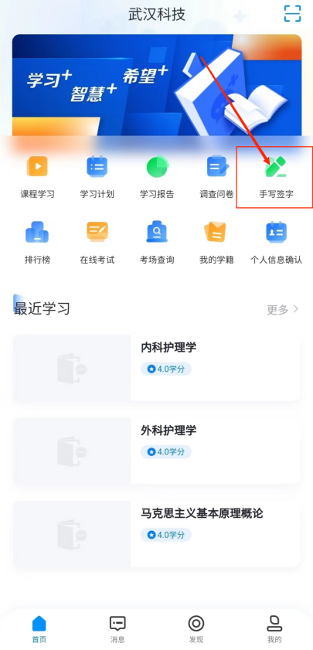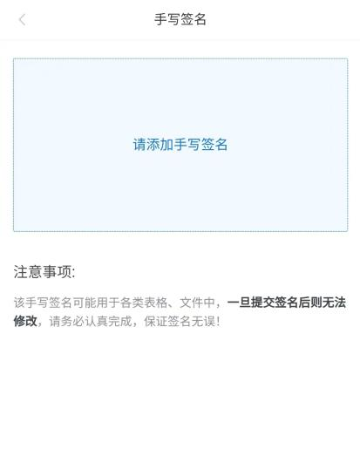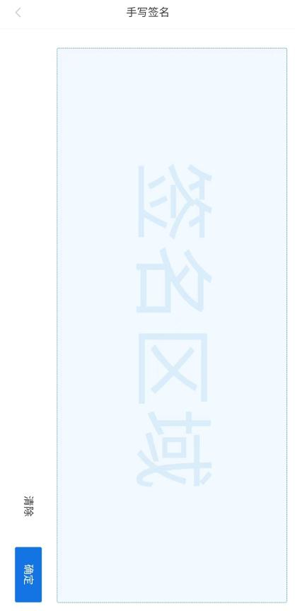

4、等待函授站及学校（总部）审核内容以及填写审核意见，若填写不规范，则按照函授站要求进行相应修改。

5、毕业生登记表会进入学生档案，请务必认真对待，填写真实、详尽。

